吉首大学实验室与设备管理中心

实设通[2020] 26号

**关于开展2020年信息化教学课程群数字资源建设**

**立项项目结题验收工作的通知**

各相关学院及单位：

为加强教师教学业务能力，强化数字教学资源建设，推进信息技术与高校教学的深度融合，进一步更新教育理念，创新教学模式，增强教学效果，提高教育质量，根据实设通[2015] 30号文件精神，学校分年度立项了“吉首大学信息化教学课程群数字资源建设项目”16个。按照立项文件要求，经过几年的建设和使用，该批项目已经进入验收阶段。现将有关结题验收事宜通知如下：

**一、总体要求**

各相关教学单位要高度重视，主动适应信息技术的发展，以信息化教学资源建设为契机，不断深化信息化教学研究与改革，完善信息化教学及管理体系，充分发挥信息技术在保障和提高人才培养质量方面的积极作用。认真组织和督促项目团队教师按照项目建设的要求开展项目建设。

**二、验收对象**

本次验收主要面向立项申请延期结题项目，详细名单见附件1。

1. **验收内容与标准**

1、信息化教学课程群数字资源建设项目周期为三年。要求各项目组按照项目建设标准要求，对照立项后签订的“项目建设承诺书”，填写《吉首大学信息化教学课程群数字资源建设项目结题报告》（附件2），并提交项目建设工作的其它佐证材料。

1. 项目建设技术规范见附件3。
2. 项目建设结题验收的基本要求见附件4。项目建设内容与建设标准参见实设通[2015]24号文件。
3. 要求将结题材料及项目已经开发完成的教学资源上传到“吉首大学数字教学公共平台”（http://jxzy.jsu.edu.cn/）。学校将组织专家对项目进行在线评审。没有将资源上传到平台网站的项目视为建设不合格。
4. **相关要求**

1、项目结题材料需先经学院审核通过，领导签字盖章后上报（项目结题材料不退，请自行留存备份）。

2、信息化课程群教学资源建设工作由实验室与设备管理中心统筹负责。中心将聘请专家开展项目结题评审，具体安排将通过实验室与设备管理中心网站另行发布。

3、本次结题验收评审完成后将根据专家组评审结果，对于项目不能按时结题的，将终止项目建设，并追回项目经费。验收不合格或被终止的项目，除退回建设经费外，将根据相关政策对项目主持人后续申报教学类项目的资格进行限制。

4、各项目组的《项目结题报告书》、项目建设佐证材料等纸质材料应装订成册（一式两份），于11月26日之前报送到教师技能训练中心办公室。评审具体安排另行通知。联系人：林磊（联系电话13974398078）。

附件：

1.吉首大学信息化教学课程群数字资源建设试点项目名单。

2.信息化教学课程群数字资源建设项目结题报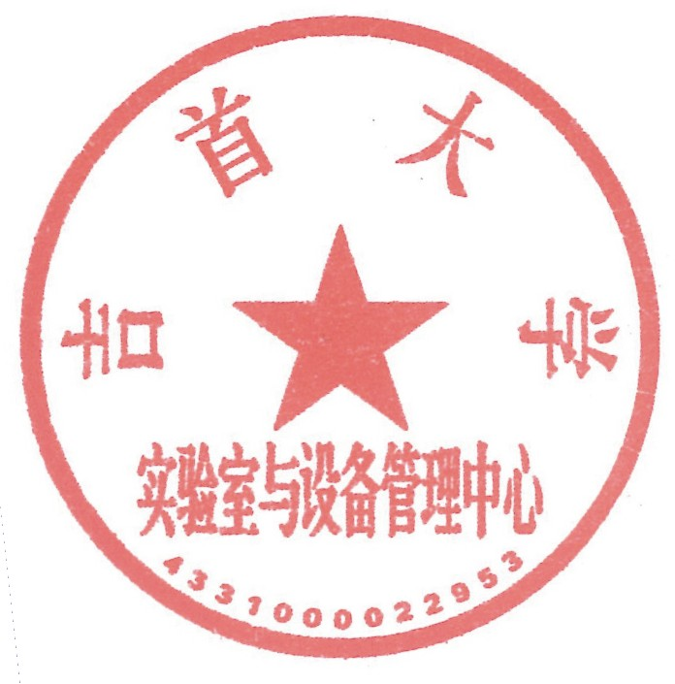告。

3.数字资源建设技术规范。

4.信息化教学课程群数字资源建设项目结题基本要求。



实验室与设备管理中心

2020年11月6日

吉首大学信息化教学课程群数字资源建设项目

2020年结题项目汇总表

|  |  |  |  |  |  |
| --- | --- | --- | --- | --- | --- |
| **序号** | **项 目 名 称** | **负责人** | **所在单位** | **立项**  **年度** | **结题**  **情况** |
| 1 | 基于云教学平台项目化的程序设计课程群数字资源建设 | 郭 鑫 | 软件学院 | 2015 | 待结题 |
| 2 | 基于云教学平台项目化的体育人文类课程群数字资源建设 | 吴湘军 | 体育学院 | 2016 | 待结题 |
| 3 | 电子商务专业核心课程群 | 董坚峰 | 旅游学院 | 2016 | 待结题 |
| 4 | 基于大数据统计技术的统计学专业课程群建设 | 陈望学 | 数统学院 | 2016 | 待结题 |

附件2：

**信息化教学课程群数字资源建设项目结题报告**

|  |  |  |  |  |  |  |  |  |
| --- | --- | --- | --- | --- | --- | --- | --- | --- |
| **项目名称** |  | | | **立项编号** | | |  | |
| **项目组成员** |  | | | | | | | |
| **项目网址** |  | | | | | | | |
| **管理账号** |  | | **密码：** | |  | | | |
| **课程群建设情况整体介绍** |  | | | | | | | |
| **项目建设情况** | | | | | | | | |
| **类别** | **子项** | **内容简介** | | | | **数量** | | **备注** |
| 项目建设清单 | ★目录 | 资源建设内容列表 | | | |  | |  |
| 项目建设方案 | ★项目建设方案 |  | | | |  | |  |
| ★系统教学设计 | 资源群信息化教学系统设计 | | | |  | |  |
| 项目建设  实施材料 | 课程教学设计 | 项目课程各自的教学设计 | | | | 个 | |  |
| ★课堂录像类 | 项目组教师的教学录像 | | | | 个 | |  |
| ★微课视频类 | 项目组教师收集汇聚 | | | | 个 | |  |
| 项目组教师自主开发 | | | | 个 | |  |
| ★教学课件类 | 项目组教师收集汇聚 | | | | 个 | |  |
| 项目组教师自主开发制作 | | | | 个 | |  |
| 教学软件类 | 项目组教师收集汇聚 | | | | 个 | |  |
| 项目组教师自主开发制作 | | | | 个 | |  |
| 案例素材类 |  | | | | 个 | |  |
| 教学音频类 | 项目组教师收集汇聚 | | | | 个 | |  |
| 项目组教师自主开发制作 | | | | 个 | |  |
| ★教学图片类 | 项目组教师收集汇聚 | | | | 个 | |  |
| 项目组教师自主开发制作 | | | | 个 | |  |
| ★习题与试题 | 项目组教师收集汇聚 | | | | 个 | |  |
| 项目组教师自主开发制作 | | | | 个 | |  |
| 其它资源 |  | | | | 个 | |  |
| 教研与技能培训活动记录 | ★教研活动记录 |  | | | | 次 | |  |
| ★教学技能培训 |  | | | | 次 | |  |
| 教学管理文件和教学档案 | ★教学大纲 | 项目组各课程大纲 | | | | 个 | |  |
| 实训大纲 |  | | | | 个 | |  |
| 教学计划 |  | | | | 个 | |  |
| ★备课教案 |  | | | | 套 | |  |
| 建设成效证明和支撑材料 | ★教改论文 |  | | | | 篇 | |  |
| 教研成果 |  | | | | 个 | |  |
| ★教学竞赛获奖 | 信息化教学竞赛校赛奖励 | | | | 个 | |  |
| 学生反馈评价 |  | | | |  | |  |
| 其它材料 |  | | | |  | |  |
| 项目组自查意见  项目负责人：  年 月 日 | | | | | | | | |
| 学院审核意见  签章：  年 月 日 | | | | | | | | |
| 专家组评审意见  签章：  年 月 日 | | | | | | | | |
| 学校验收结论  签章：  年 月 日 | | | | | | | | |

附件3、信息化教学课程群数字资源建设试点项目建设技术规范

数字教学资源建设技术规范

|  |  |  |  |  |
| --- | --- | --- | --- | --- |
| **材料类型** | **适用内容** | **格式要求** | **技术参数** | **备注** |
| **视频类** | 介绍性视频 | wmv、flv、mp4 | 1、编码格式：wmv\flv  2、码率：300－500kbps  3、分辨率：720×480－1280×720或640×480－1024×768  4、帧率：25－30FPS | 视频文件中不能有水印、不能加密；单个文件一般不超过400MB |
| 教学视频 |
| 讲座视频 |
| 微课视频 |
| 其他 |
| **文档类** | 规章制度、政策措施 | doc、docx、pdf | 1、所采用的文档编辑工具版本不低于MS Office2003  2、pdf格式文件不能设置加密、水印、只读等，必须具有复制、打印权限 | 不同内容的文档分开制作 |
| 教案、讲义 |
| 教学大纲 |
| 教材 |
| 申报书 |
| 建设方案、建设总结 |
| 习题、试题 |
| 其他 |
| **音频类** | 音频作品 | mp3、wma | 1、码率：≧128kbps  2、声道：双声道 |  |
| 教学音频 |
| 其他 |
| **图片类** | 场地图片 | jpg、jpeg、gif、png | 1、画面大小：800×600—2560×1920  2、彩色（黑白）照片每帧颜色数不低于256色（128色） | 图片材料应保证有代表性，主题鲜明，宁缺毋滥，每类内容一般不超过10张 |
| 器材图片 |
| 教学活动图片 |
| 其他 |
| **课件类** | 教学课件 | ppt、pptx、swf | 1、ppt版本不低于MS Office2003，播放时不能出现宏病毒提示，不能加密  2、文件中有外部文件链接的，须采用相对路径，并将外部文件一并制作成压缩包格式 | |
| **软件类** | 教学软件 | rar、zip | 1、软件无木马、无病毒  2、把相关软件制作成压缩包，附安装、使用文档 | 软件类资源须有自主知识产权 |
| 仿真学习软件 |
| 虚拟实验平台、工具 |
| **案 例**  **素材类** | 教学案例、教学素材 | 上述格式的任一种 | 遵照相应格式的技术要求 |  |

**说明：**1、本表是通用性技术规范，项目所要提交的材料不一定全部包含表中描述的内容，各申报项目只需根据实际情况对应制作相关材料；

2、申报材料要严格按照技术规范制作、整理，否则不予受理。

附件4

**信息化教学课程群数字资源建设项目结题基本要求**

为了将信息化教学课程群资源建设项目落在实处，将项目建设的结题标准与基本要求明确如下：

1. 项目建设基本要求

课程群建设整合课程数应不少于3门。每门课程教学课件应基本齐全，并覆盖课程的主要知识点；相关教学管理文件、教案或讲义应齐备；项目组建设有相关学科课程教学素材。

项目组团队组织开展教研与信息技术教学技能培训活动平均每学期不少于1次，并应提供活动记录材料。

项目组团队教师发表项目建设相关教研论文不少于1篇。

项目组组织教师参加信息化教学竞赛等相关竞赛活动，并获得校级三等奖以上奖项。

要求将结题材料及项目已经开发完成的教学资源上传到“吉首大学数字教学公共平台”（http://jxzy.jsu.edu.cn/），没有将资源上传到平台网站的项目视为建设不合格。

二、应提交材料要求：

1、纸质材料。

纸质材料一式两份，应装订成册。包括：

（1）信息化教学课程群资源建设项目结题报告（见附件2）。

（2）课程群项目整体介绍（或项目整体信息化教学系统设计）和项目建设方案。

（3）平台网站上建设完成的项目数字资源内容清单。

（4）项目组教研与信息化教学技能培训活动的记录材料。

（5）项目建设成效证明和支撑材料。

2、电子档材料。

电子档材料直接提交到平台网站上。至少包括以下内容：

（1）完整的项目课程的教学管理文件和教学档案。

（2）各门课程电子教案和PPT课件。

（3）项目组建设的课程群组教学视频。其中项目组教师教学录像不少于3人，每人不少于15分钟。其他相关教学视频（含讲座视频、微课视频、教学内容视频等）总数应不少于15个，总时长不低于100分钟。

（4）项目组应建设课程群组教学内容图片不少于60张。

（5）项目组应建设课程群组教学案例素材不少于6个。

（6）项目组应建设课程群组练习思考题不少于20个、考试题不少于6套。